Nota de Prensa

¡Muchísimas gracias A Coruña por acoger nuestro #Day3!
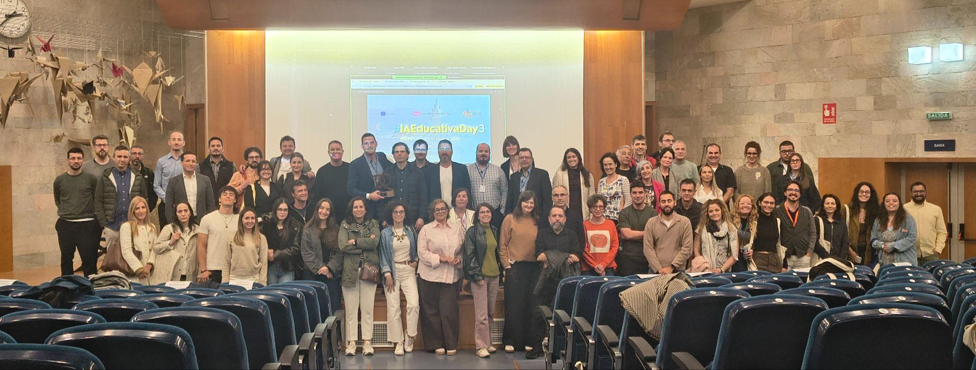
Foto de grupo #IAEducativaDay3 - Facultade Ciencias Da Educación (UDC)

El pasado viernes 8 de mayo de 2026, tuvo lugar en la Facultad de Ciencias de la Educación (UDC) nuestro esperado #IAEducativaDay3.

Gracias a la colaboración de nuestros/as ponentes, asistentes y entidades colaboradoras, pudimos disfrutar de un bonito día muy interesante en Comunidad para debatir, compartir, aprender y reflexionar sobre el papel de la Inteligencia Artificial (IA) en las aulas e instituciones educativas.

En esta ocasión pudimos contar con intervenciones de primer nivel internacional relacionadas con el Liderazgo Educativo, uso e implementación de la IA en el aula, casos prácticos, metodologías, herramientas, ética, normativa y un numeroso combinado de temáticas de alto impacto e interés en las 35 ponencias híbridas, 47 intervenciones en total que se realizaron desde las 9:00 hasta las 19:15.

Para todo el equipo organizador del #IAEducativaDay3, es un placer confirmar que durante el mismo hemos alcanzado unos importantes hitos para nuestra comunidad:

✅ Hemos logrado "juntar" (por tercera vez) nuestra comunidad para debatir, aprender y reflexionar sobre el papel que queremos que juegue la Inteligencia Artificial en Educación.

✅ Hemos compartido y disfrutado de un espacio único, como la Facultad Ciencias de la Educación de la Universidade Da Coruña (UDC), junto a multitud de docentes con una vocación y unas ganas de seguir aportando y creciendo increíble.

En este punto queremos hacer una especial mención a Ana Sánchez Bello, Decana de la Facultad, Moisés Canle López, Vicerrector de Titulaciones e Internacionalización, y a todo el equipo de colaboradores y colaboradoras de la institución que han participado de forma activa en hacer de esta jornada una realidad.

✅ Validación de un modelo de evento (#IAEducativaDay) que, en esta tercera iteración, hemos logrado realizar con un altísimo nivel de calidad, tanto organizativa como en contenido y comunicación facilitando la retransmisión en vivo, de 5 salas en paralelo en formato híbrido de talleres y ponencias de alto valor.

✅ Participación activa y estratégica de las empresas Sponsors, como NTT DATA (Platino) y Éutika (Oro) con las que, además de facilitar el sustento necesario para realización del #IAEducativaDay3, nos han facilitado todo su apoyo humano y material para hacerlo posible. En especial, una mención a la involucración de Juan Freire, Martín Pérez y Jorge Freire (Éutika) por toda la ayuda en la preparación y ejecución del evento, así como a Benito Fernández, Esther Saavedra Martínez, Rocío Salguero Castellano, Sara García González y todo el equipo presente durante el evento de NTT DATA Education.

✅ Facilitar un punto de conexión entre entidades como Grupo Premir Oposiciones (Plata), nuestros Certified Partners Doctrina Qualitas y POK - Proof of Knowledge, especial agradecimiento a Alejandro Truebano y Alejandro Fernández, de parte de todo nuestro equipo por la generación de los diplomas para los docentes y la adjudicación a nuestra Asociación INTEDUA (#IAEducativa) de uno de sus más distinguidos reconocimientos de calidad educativa, organizativa y digital: Trofeo Doctrina Qualitas, realizado por el artista asturiano Joaquín Bembibre Viano.
Y con todo el apoyo y ayuda recibida por Silvina P. Valdez (Co-fundadora POK) para hacer posible la llegada de microcredenciales a las personas que disfrutamos el evento tanto presencial como on-line.

✅ Difusión local, autonómica, nacional e internacional del evento, gracias a nuestros Media Partners Éxito Educativo, Educación 3.0 y medios cómo: Xornal Da Coruña, Magisnet, esRadio, Cibersur, Red DIM Edu, Cuac FM, EuropaPress, etc.
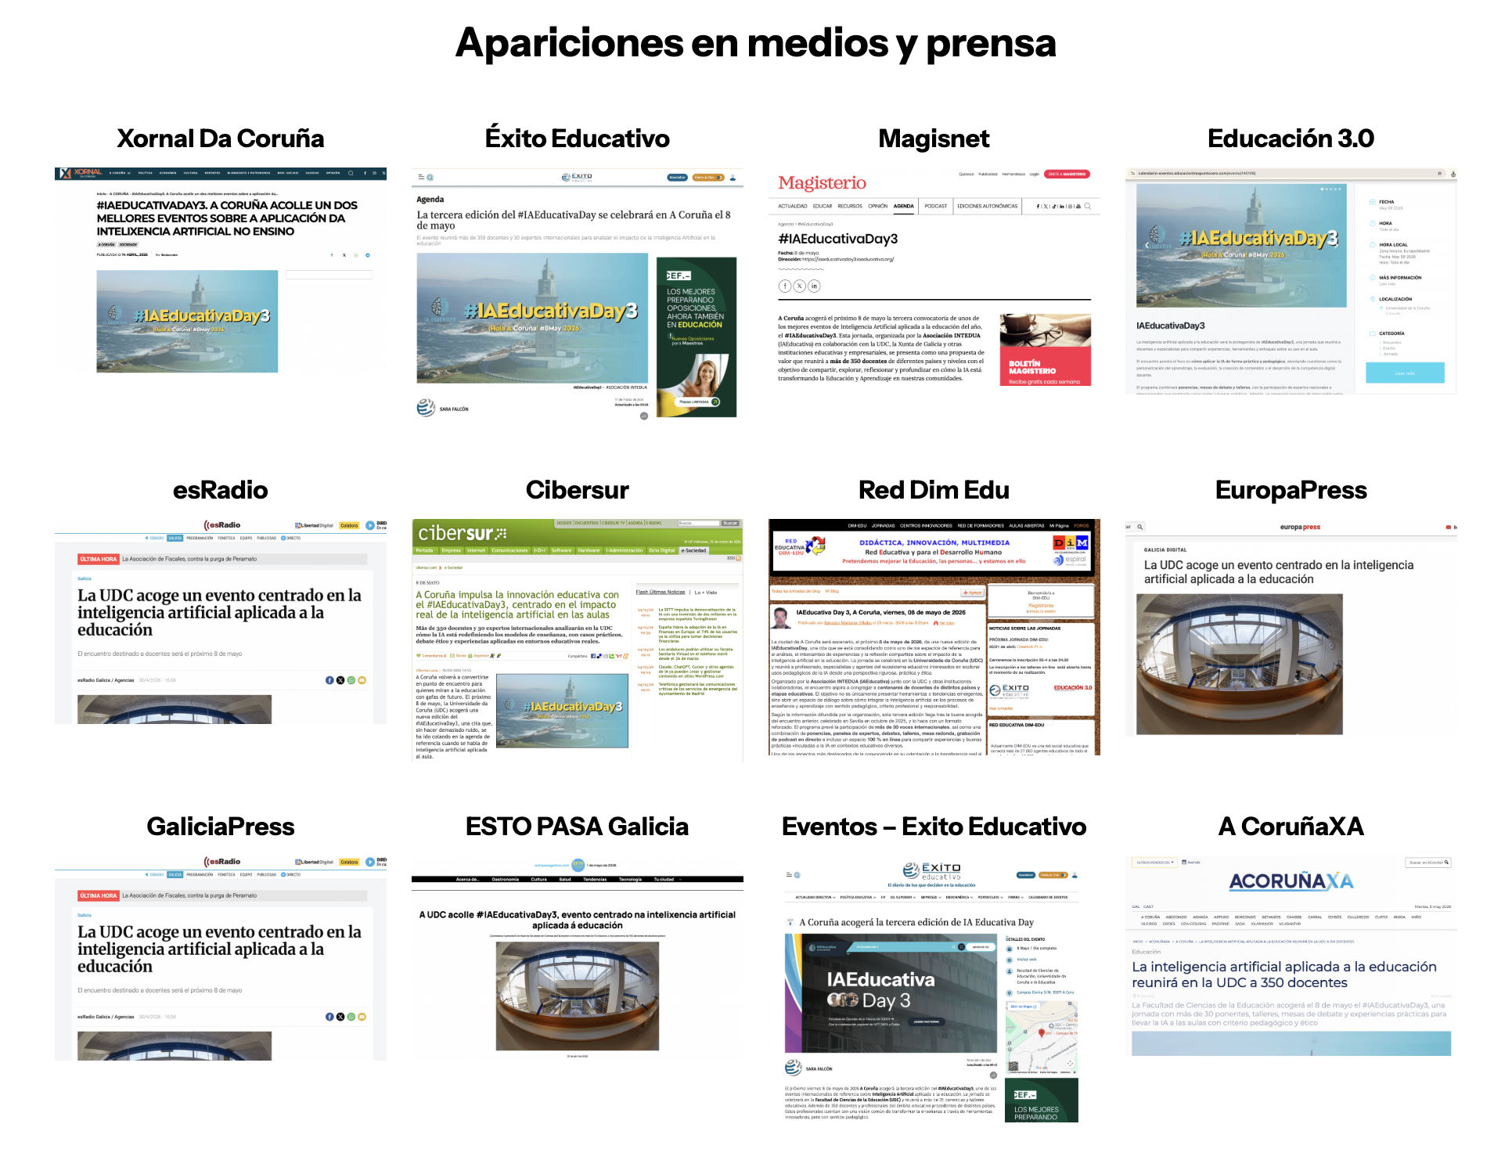
Apariciones en Medios y prensa #IAEducativaDay3

✅ Crear una agenda de ponencias, con un nivel altísimo y en la que nuestros compañeros/as tuvieron dificultad para "elegir" a qué sesión ir. Nada de esto hubiera sido posible sin la colaboración de todas y cada una de las personas: ponentes, talleristas, voluntariado, organización, etc.

✅ Más de 200 becas concedidas, con una alta asistencia y seguimiento, tanto presencial como on-line, entre todas las personas y entidades participantes hemos conseguido una vez que este evento, 100% gratuito para el profesorado y de una calidad y profundidad muy elevada, ha generado un valor estimado a nuestros Sistemas Educativos en formación becada de más de 65.000€, que sumado al impacto en las iteraciones previas, hemos un acumulado y gestionado desde la Asociación INTEDUA (IAEducativa) casi 240.000€ en formación al profesorado desde que arrancamos en Valencia nuestro Day1 y en Sevilla durante el #Day2 (en apenas un año). Más las oportunidades generadas a raíz de nuestros eventos, espacios de conexión y redes.

✅ Y por último, la gestión de una gran variedad de proveedores: Audiovisual (UDC), Logística, nuestro Catering (Artesa da Moza Crecha), Conserjes, Cafetería, etc. Sin lo que la producción de esta jornada no hubiera sido posible.

De parte de todas las personas que conformamos el Equipo Organizador #IAEducativaDay3 sólo tenemos palabras de agradecimiento y enhorabuena por todo el trabajo conseguido en colaboración y para nuestra #Comunidad.

Si os apetece sumaros al siguiente ⏭️ #IAEducativaDay4 que será en Abril de 2027, ahora puedes presentarnos una propuesta en nuestro Call for Places (formulario).

Reiteramos, muchísimas gracias por toda vuestra ayuda y colaboración.

Con cariño,
Equipo IAEducativa

Publicado el 11 de Mayo de 2026: https://iaeducativa.org/2026/05/11/muchisimas-gracias-a-coruna-por-acoger-nuestro-day3

